Começo da aula 2

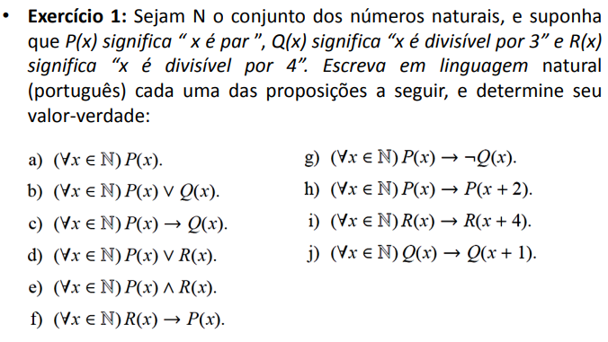

1. (F); 3 pertence aos naturais e não é par
2. (F); 5 pertence aos naturais, não é par ou divisivel por 5
3. (F); 2 é par e não é divisivel por 3
4. (F); 5
5. (F); 5
6. (V); Se é divisivel por 4, há de ser par, pois 4 é múltiplo de 2
7. (F); Se for par, não é divisivel por três - 6; 18
8. (V); Toda soma de par com par dá par.
9. (V); h)
10. (F); Se um número é divisível por 3, seu sucessor não pode ser divisível por três, visto que ⅓ não é divisível por 3 (e e esta a diferença de tres para seu sucessor).

2)

1. V; 4
2. V; 3
3. V; 6
4. F
5. V; 2

E = Existe

‘V’ = Para todo

3)

1. Um único “X” que valha para todos os Y?